UŽÍVATEĽSKÁ PRÍRUČKA

Sekvenčný obvod striedajúci farby blikaním 5 farebných LEDiek

Autori: Tomáš Jaroš a Martin Zimka

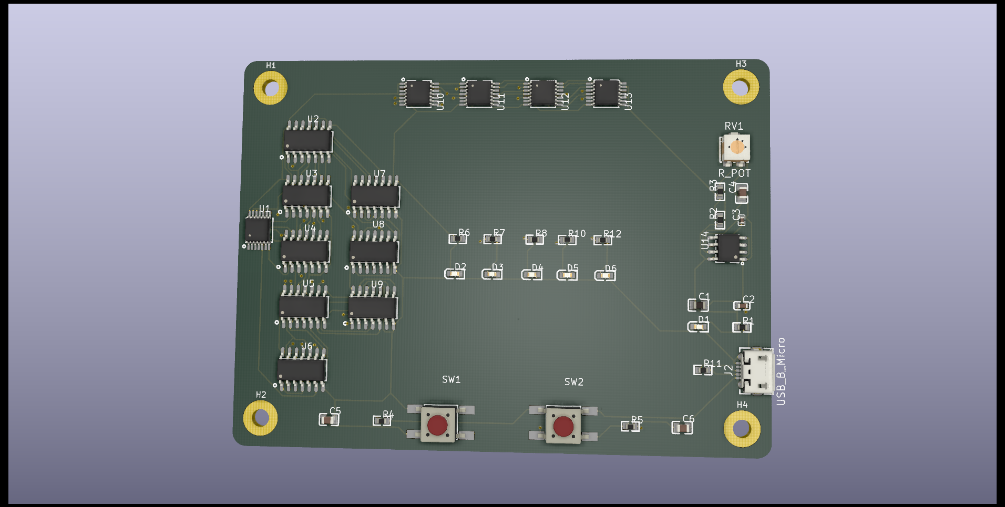

Všeobecný popis:

Blikanie LEDiek po napojení obvodu na napájanie spustíte stlačením SW1. Obvod začne blikať prvou sekvenciou. Postupním stláčaním tlačidla SW2 meníte sekvencie (druhá, tretia,…) až po štvrtej prídete zase na prvú (a takto stále dookola).
Ak chcete nejakú prebiehajúcu sekvenciu spustiť odzačiatku, stlačte tlačidlo SW1.
Rýchlosť blikania LEDiek si môžete upraviť potenciometrom.

Podporované sekvencie:
(LEDky sú označené zľava doprava písmenami A až E)

prvá ~> A → B → C → D → E
druhá ~> A → E → B → D → C
tretia ~> AE → BD → C → AC → ACE
štvrtá ~> AE → BD → C → BD

BAVTE SA :)

